Nastavni listić
1. Koliko se dijagonala može nacrtati iz jednog vrha dvanaesterokuta?

2. Koliki je zbroj unutarnjih kutova petnaesterokuta?

3. Kolika je veličina unutarnjeg kuta pravilnog deseterokuta?

4. Koja je veličina središnjeg kuta pravilnog peterokuta?

5. Konstruiraj pravilni šesterokut kojem je 6. Konstruiraj pravilni peterokut
opisana kružnica promjera $8 cm$. kojem je zadana duljina stranice $3 cm$.

7. Odredi površinu mnogokuta sa slike.
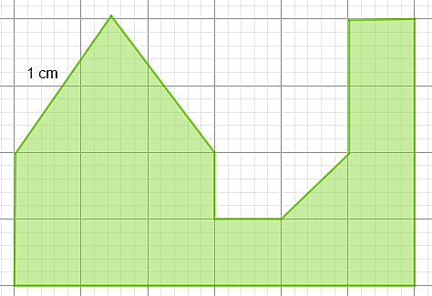
Dopunski zadaci
1. Koji mnogokut nema nesusjedne vrhove?
2. Nacrtaj jedan peterokut i označi njegove vrhove i kutove.
3. Odredi broj svih dijagonala koje je moguće nacrtati u četverokutu.
4. Odredi opseg i površinu kvadrata kojemu je duljina stranice $4 cm$.
5. Odredi opseg pravilnog sedmerokuta kojemu je duljina stranice $4.5 cm$.
6. Odredi opseg i površinu lika sa slike:
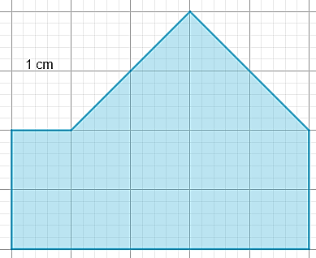

Dodatni zadaci
1. Koliko dijagonala ima mnogokut kojem je zbroj unutarnjih kutova 2340°?
2. Poznato je da mnogokut ima četiri tupa kuta. Odredi najveći broj stranica koje može imati taj mnogokut.
3. Odredi koji mnogokut ima omjer vanjskih kutova $2:3:3:2$.
4. Postoji li pravilni mnogokut kojemu je vanjski kut četiri puta manju od unutarnjeg?
5. Odredi površinu prikazanog lika:
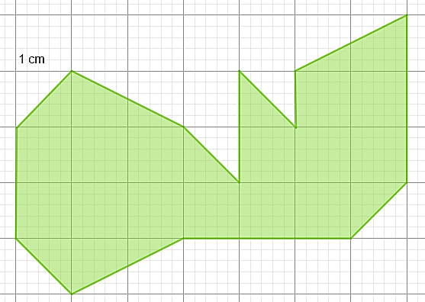

Rješenja nastavnog listića
$1. 9; 2. 2340°, 3. 144°, 4. 72°, 5. konstrukcija, 6. konstrukcija, 7. 15.5 cm^{2}$
Rješenja dopunskih zadataka
$1. trokut, 2. crtež, 3. 2, 4. o=16 cm, P=16 cm^{2};5. 31.5 cm;6. 14 cm^{2}$
Rješenja dodatnih zadataka
$1. 90, 2. n<8; 3. Vanjski kutovi su redom:72°, 108°, 108°, 72°. Riječ je o jednakokračnom trapezu.$
$4. n=10; 5. 16.5 cm^{2}$

